МИНИСТЕРСТВО НАУКИ И ВЫСШЕГО ОБРАЗОВАНИЯ
РОССИЙСКОЙ ФЕДЕРАЦИИ
Филиал федерального государственного бюджетного образовательного учреждения высшего образования «Кузбасский государственный технический университет имени Т. Ф. Горбачева» в г. Белово
(филиал КузГТУ в г. Белово)

Кафедра горного дела и техносферной безопасности

МЕТОДИЧЕСКОЕ ПОСОБИЕ
для выполнения курсовой работы
по дисциплине «Производственная санитария и гигиена труда»
для студентов направления 20.03.01 «Техносферная безопасность»,
профиль «Безопасность технологических процессов и производств»

Составитель: д.б.н. Л.И. Законнова

Утверждены на заседании кафедры
Протокол №1 от17.09.19
Рекомендованы к печати
методическим советом филиала
КузГТУ в г. Белово
Протокол № 3 от 16.10.2019
Электронная копия
находится в методическом кабинете
филиала КузГТУ в г. Белово

Белово 2019

СОДЕРЖАНИЕ

1. ОБЩИЕ ПОЛОЖЕНИЯ 4
2. ЦЕЛЬ И ЗАДАЧИ КУРСОВОЙ РАБОТЫ 4
3. ТРЕБОВАНИЯ К КУРСОВОЙ РАБОТЕ 5
4. АЛГОРИТМ ВЫПОЛНЕНИЯ КУРСОВОЙ РАБОТЫ 7
5. РЕЦЕНЗИРОВАНИЕ И ЗАЩИТА 19
ПРИЛОЖЕНИЕ 1. 21
ПРИЛОЖЕНИЕ 2. 22
ПРИЛОЖЕНИЕ 3. 28
ПРИЛОЖЕНИЕ 4 29
ПРИЛОЖЕНИЕ 5 30

1. ОБЩИЕ ПОЛОЖЕНИЯ

Курсовая работа - самостоятельное, творческое исследование научно-практического характера, позволяющее судить о приобретенных студентом знаний и умений применять их на практике. При ее выполнении студент должен проявить знания теоретического материала, специальной литературы, исследовательский и научный подход к рассматриваемой проблеме, умение анализировать, делать обобщения и выводы.
Курсовая работа должна базироваться на теоретических и методических положениях нормативной литературы, содержать идеи по более эффективному решению данного вопроса по сравнению с существующим положением.
Курсовая работа предусмотрена учебным планом и поэтому является неотъемлемой частью учебного процесса.
Тема курсовой работы: Гигиеническая оценка производственного фактора «тяжесть труда» на рабочем месте (наименование рабочего места) на предприятии (название предприятия).

2. ЦЕЛЬ И ЗАДАЧИ КУРСОВОЙ РАБОТЫ

Цель курсовой работы: подробное ознакомление с методами и получение практического навыка по анализу производственного фактора «тяжесть труда» на рабочем месте на конкретном предприятии.
Основные задачи выполнения работы:
- углубить теоретические знания, полученные в процессе изучения данной дисциплины;
- выработать практические навыки в проведении 3 этапов научного исследования: сборе, обработке и анализе информации;
- выработать умение логически грамотно проиллюстрировать собранную и обобщенную информацию;
- научиться оценивать, анализировать полученную информацию, делать выводы, а также научиться обнаруживать закономерности и тенденции развития явлений и процессов; - применять на практике полученные данные.

3. ТРЕБОВАНИЯ К КУРСОВОЙ РАБОТЕ

Курсовая работа выполняется студентом по предприятию, на котором он работает.
Курсовая работа защищается перед преподавателем, который определяет уровень теоретических знаний и практических навыков студента, соответствие работы предъявляемым к ней требованиям. При защите курсовой работы студент в виде краткого доклада излагает суть курсовой работы, затем отвечает на вопросы преподавателя по теме курсовой работы.
Курсовая работа должна быть защищена до сдачи экзамена. На защите студент должен кратко изложить содержание работы, дать исчерпывающие ответы на замечания преподавателя. Курсовая работа подписывается студентом и руководителем работы на титульном листе с указанием даты.
Структурными элементами курсовой работы являются:
- титульный лист;
- содержание;
- введение;
- обзор литературы
- основная часть (эмпирическое исследование);
- заключение (выводы);
- список литературы;
- приложения.

4. АЛГОРИТМ ВЫПОЛНЕНИЯ КУРСОВОЙ РАБОТЫ

Студент должен выполнить поэтапно шесть заданий. Каждый структурный элемент предоставляется преподавателю на проверку через электронную обучающую систему. Задания выполняются последовательно, с № 1 по № 6.Только после положительной оценки преподавателем предыдущего задания студент приступает к выполнению следующего задания.

Задание 1.
Введение.
Актуальность: _____________________________________________________________________
Цель (в соответствии с названием, иногда – полностью повторяет название)_____________ ________________________________________________
Задачи (в соответствии со структурой последующего текста)____________________________________________________________

Задание 2.
Обзор литературы

Подбор литературных источников по теме исследования. Это могут быть как Интернет ресурсы, так и бумажные издания.
Алгоритм действий.
2.1. Создайте отдельную папку, которую назовите, например, "Курсовая работа".
2.2.В этой папке создайте папку "Литература"
2.3. В папке «Литература» создайте вордовский файл "Список литературы".
2.4. Сформулируйте ключевые слова по теме исследования (2-3 варианта).
2.5. В любой поисковой системе задайте поиск "УДК гигиеническая оценка условий труда (наименование рабочего места)", подберите 25 источников по теме исследования.
2.6. Найденные файлы с научными статьями копируйте в папку "Литература", называйте их цифрами по порядку.
2.7. В файл "Список литературы" переносите адреса ресурсов, присваивайте им те же номера, что и файлам с текстами.
2.8. После того, как найденные файлы со статьями сохранены, прочитайте их и выделите те цитаты, которые соответствуют Вашей теме.
2.9. Расположите цитаты в логической последовательности в одном файле, сохраните его в папке литература под именем "Реферат". После каждой цитаты поместите адрес ресурса, на котором была расположена эта статья (из файла "Список литературы".
2.10. Архивированную папку "Литература" пришлите на проверку.

Задание 3
Основная часть (Выполнение эмпирического исследования)

Оцените условия труда на предприятии, воспользуйтесь следующими критериями, ответ обоснуйте (краткое описание условий труда на данном предприятии. Воспользуйтесь готовыми данными из справочных материалов, размещенных во вкладке «Дидактические материалы электронной обучающей системы филиала.

3.1. Критерии оценки условий труда на предприятии

3.1.1 Уровни воздействия на человека
При учете и нормировании факторов условий труда различают четыре уровня их воздействия на человека.
Комфортные условия труда обеспечивают оптимальную динамику работоспособности человека и сохранение его здоровья; относительно дискомфортные условия труда при воздействии в течение определенного интервала времени обеспечивают заданную работоспособность и сохранение здоровья, но вызывают субъективные ощущения и функциональные изменения, не выходящие за пределы нормы; экстремальные условия труда приводят к снижению работоспособности человека и вызывают функциональные изменения, выходящие за пределы нормы, но не ведущие к патологическим изменениям; сверхэкстремальные условия труда приводят к возникновению в организме человека патологических изменений и к невозможности выполнения работы.
3.1.2 Классификация условий труда
В зависимости от уровня тяжести трудового процесса различают три класса условий труда:
КЛАСС 1- оптимальный (легкая физическая нагрузка) - условия труда, при которых исключено неблагоприятное воздействие на здоровье работающих опасных и вредных производственных факторов, создаются предпосылки для высокого уровня работоспособности.
КЛАСС 2 – допустимый (средняя физическая нагрузка) - условия труда, при которых неблагоприятные факторы не превышают гигиенических нормативов на рабочих местах и не приводят к накоплению утомления.
КЛАСС 3 - вредный (тяжелый труд) - условия труда, при которых, вследствие нарушения санитарных норм и правил, возможно воздействие неблагоприятных факторов производственной Среды, вызывающих функциональные изменения организма, которые могут привести к стойкому нарушению работоспособности или здоровья работающих.
В классе 3 от уровня тяжести трудового процесса различают три класса условий труда.
3.1 - условия и характер труда, вызывающие функциональные нарушения, которые после прекращения воздействия носят обратимый характер;
3.2 - условия и характер труда, вызывающие стойкие функциональные нарушения, способствующие росту показателей заболеваемости с временной утратой трудоспособности и в отдельных случаях появлению признаков или легких форм профессиональных заболеваний;
3.3 - условия и характер труда с повышенной опасностью развития профессиональных заболеваний, повышенной заболеваемостью с временной утратой работоспособности.
Классы 1 и 2 условий труда по показателям тяжести трудового процесса соответствуют комфортным производственным условиям, класс 3.1 - относительно дискомфортным, 3.2 - экстремальным и 3.3 - сверхэкстремальным.

3.2. Оценка тяжести трудового процесса

3.2.1. Физическая динамическая нагрузка, выражается в единицах внешней механической работы за смену (кг × м).
Для подсчета физической динамической нагрузки (внешней механической работы) определяется масса груза, перемещаемого вручную в каждой операции, и путь его перемещения в метрах. Подсчитывается общее количество операций по переносу груза за смену и суммируется величина внешней механической работы (кг × м) за смену в целом. По величине внешней механической работы за смену в зависимости от вида нагрузки (региональная или общая) и расстояния перемещения груза определяют, к какому классу условий труда относится данная работа.
Пример. Рабочий (мужчина) поворачивается, берет с конвейера деталь (масса 2,5 кг), перемещает ее на свой рабочий стол (расстояние 0,8 м), выполняет необходимые операции, перемещает деталь обратно на конвейер и берет следующую. Всего за смену рабочий обрабатывает 1200 деталей. Для расчета внешней механической работы вес деталей умножаем на расстояние перемещения и на 2, так как каждую деталь рабочий перемещает дважды (на стол и обратно), а затем на количество деталей за смену. Итого: 2,5 кг × 0,8 м ×2 × 1200 = 4800 кг/м. Работа региональная, расстояние перемещения груза до 1 м, следовательно, по показателю 1.1 работа относится к классу 2.
3.2.2. Масса поднимаемого и перемещаемого груза вручную, кг
Для определения массы груза (поднимаемого или переносимого рабочими на протяжении смены, постоянно или при чередовании с другой работой) его взвешивают на товарных весах. Регистрируется только максимальная величина. Массу груза можно также определить по документам. Для определения суммарной массы груза, перемещаемого в течение каждого часа смены, вес всех грузов суммируется, а если переносимый груз одного веса, то этот вес умножается на число подъемов или перемещений в течение каждого часа. Если расстояние перемещения груза разное, то суммарная механическая работа сопоставляется со средним расстоянием перемещения.
Пример. Рассмотрим предыдущий пример. Масса груза 2,5 кг, следовательно, нагрузку по п.2.2 можно отнести к классу 1. За смену рабочий поднимает 1200 деталей, по два раза каждую. В час он перемещает 150 деталей
(1200 деталей: 8 часов). Каждую деталь рабочий берет в руки два раза, следовательно, суммарная масса груза, перемещаемого в течение каждого часа смены, составляет 750 кг (150 × 2,5 кг × 2). Груз перемещается с рабочей поверхности, поэтому работу по п. 2.3 можно отнести к классу 2.
3.2.3. Стереотипные рабочие движения (количество за смену).
Понятие “рабочее движение” в данном случае подразумевает движение элементарное, т.е. однократное перемещение тела или части тела из одного положения в другое. Стереотипные рабочие движения в зависимости от нагрузки делятся на локальные и региональные.
3.2.3.1. Работы, для которых характерны локальные движения, как правило, выполняются в быстром темпе (60-250 движений в минуту), и за смену количество движений может достигать нескольких десятков тысяч. Поскольку при этих работах темп, т.е. количество движений в единицу времени, практически не меняется, то, подсчитав вручную или с применением какого-либо автоматического счетчика число движений за 10-15 минут, рассчитываем число движений в одну минуту, а затем умножаем на число минут, в течение которых выполняется эта работа. Время выполнения работы определяем путем хронометражных наблюдений или по фотографии рабочего дня. Число движений можно определить также по дневной выработке.
Пример. Оператор ввода данных в персональный компьютер выполняет за смену около 55000 движений. Следовательно, по п. 3.1 его работу можно отнести к классу
3.2.3.2. Региональные рабочие движения выполняются, как правило, в более медленном темпе, их количество легко подсчитать за 10-15 минут или за одну-две повторяемые операции несколько раз за смену. После этого, зная общее количество операций или время выполнения работы, подсчитываем общее количество региональных движений за смену.
Пример. Маляр выполняет около 120 движений большой амплитуды в минуту. Всего основная работа занимает 65 % рабочего времени, т.е. 312 минут за смену. Количество движений за смену равно 37440 (312 × 120), что по п. 3.2 позволяет отнести его работу к классу 3.2.

3.2.4. Статическая нагрузка (величина статической нагрузки за смену при удержании груза, приложении усилий, кгс × с).
Статическая нагрузка, связанная с поддержанием человеком груза или приложением усилия без перемещения тела или его отдельных звеньев, рассчитывается путем перемножения двух параметров: величины удерживаемого усилия и времени его удерживания.
В производственных условиях статические усилия встречаются в двух видах: удержание обрабатываемого изделия (инструмента) и прижим обрабатываемого инструмента (изделия) к обрабатываемому изделию (инструменту). В первом случае величина статического усилия определяется весом удерживаемого изделия (инструмента). Вес изделия определяется путем взвешивания на весах. Во втором случае величина усилия прижима может быть определена с помощью тензометрических, пьезокристаллических или каких-либо других датчиков, которые необходимо закрепить на инструменте или изделии. Время удерживания статического усилия определяется на основании хронометражных измерений (по фотографии рабочего дня).
Пример. Маляр (женщина) промышленных изделий при окраске удерживает в руке краскопульт весом 1,8 кгс, в течение 80 % времени смены, т.е.
23040 с. Величина статической нагрузки будет составлять 41427 кгс × с (1,8 кгс ž 23040 с). Работа по п. 4 относится к классу 3.1.
3.2.5. Рабочая поза
Характер рабочей позы (свободная, неудобная, фиксированная, вынужденная) определяется визуально. Время пребывания в вынужденной позе, позе с наклоном корпуса или другой рабочей позе определяется на основании хронометражных данных за смену.
Пример. Врач-лаборант около 40 % рабочего времени проводит в фиксированной позе - работает с микроскопом. По этому пункту его работу можно отнести к классу 3.1.

3.3. Расчет индивидуальных энергозатрат

Занесите в приготовленную таблицу данные о среднестатистическом рабочем дне.
вид деятельности | время, мин/час | УРЭ  Удельный расход энергии,  ккал/час  кал/кг/час | ИРЭ*  индивидуальный расход энергии, ккал
- 1.
- 2.
- …
- n
- всего за смену
*Можно воспользоваться готовыми данными из справочных материалов, размещенных во вкладке «Дидактические материалы»_«Удельные энерготраты» электронной обучающей системы филиала.

ИРЭ = УРЭ×t×m,
где ИРЭ – индивидуальный расход энергии, УРЭ – удельный расход энергии (определяется по специальным таблицам), t – время, затраченное на данную деятельность, m – масса тела
рассчитайте энергию своего основного обмена по формуле
Е_{осн.} = m(кг)×1(кг)×24(час)
укажите свой возраст (полных лет), массу тела, пол

Задание 4.
Заключение (выводы)
Сделайте выводы по работе, отдельно по каждому пункту задания 3.
Задание 5.
Список литературы

Составьте библиографическое описание использованных источников согласно примеру из файла «Библиографические ссылки» в электронной обучающей системе.

Задание 6.
Оформление отчета по курсовой работе
Теперь на основании собранного материала подготовьте Курсовую работу (не менее 10 стр.). Она должна включать в себя: титульный лист, содержание, введение (актуальность, цель и задачи работы), реферат прочитанной литературы, результаты эмпирического исследования, выводы, список литературы. Все должно быть корректно сверстано: выравнивание текста по ширине, абзацный отступ 1,25 см, шрифт 14 Times New Roman, межстрочный интервал - 1,5. Распечатывайте отчет только после получения оценки.
5. РЕЦЕНЗИРОВАНИЕ И ЗАЩИТА
Законченная курсовая работа сдается студентом на рецензирование научному руководителю. Срок сдачи работы должен соответствовать установленному графику. Работы, представленные с нарушением предусмотренных сроков без уважительных причин, рецензированию не подлежат.
При рецензировании и оценке курсовой работы учитываются:
- полнота освещения основных вопросов темы в соответствии с ее планом;
- качество собранных материалов и их анализ;
- использование дополнительной литературы, практических материалов конкретного предприятия;
- литературный стиль и грамотность изложения вопросов темы;
- качество и уровень проведенных исследования и полученных выводов;
- правильность оформления работы.

После проверки работы научный руководитель оформляет замечания в рабочем кабинете студента. Не допущенную к защите работу необходимо переделать в соответствии с замечаниями руководителя и представить повторно для проверки.
Защита курсовой работы проводится до сдачи экзамена по дисциплине Производственная санитария и гигиена труда¤. Одной из задач защиты является проверка самостоятельности выполнения ее студентом.
В докладе необходимо обосновать актуальность темы, ее практическую значимость, причины ее выбора студентом, затем определить цель работы, ее задачи, предмет и объект. При необходимости следует пояснить структуру работы и логику изложения материала.
На защите студент должен кратко изложить основное содержание работы, уделив особое внимание выводам и предложениям, которые и составляют предмет защиты; дать ответы на замечания руководителя и на возникшие в процессе защиты вопросы. Использовать при защите наиболее важные и существенные материалы, все новое и ценное, что получено студентом в результате проведенного исследования. Не рекомендуется излишнее внимание уделять изложению общеизвестных положений, теоретических материалов, высказываниям декларативного характера.
Во время защиты студент может пользоваться своей работой.
Студенты, получившие при защите курсовой работы неудовлетворительную оценку, должны произвести необходимую доработку и подготовить доклад для повторной защиты.
Приложение 1.
Образец титульного листа

Министерство науки и высшего образования Российской Федерации
Филиал Федерального государственного бюджетного образовательного учреждения высшего образования
«Кузбасский государственный технический университет
имени Т. Ф. Горбачева» в г. Белово

Курсовая работа
по дисциплине
ПРОИЗВОДСТВЕННАЯ САНИТАРИЯ
И ГИГИЕНА ТРУДА
Тема: ______________________________________________________

Студент группы ___
Ф.И.О. ________
Научный руководитель:
Законнова Л.И.,
д.б.н., профессор кафедры ГД и ТБ

Белово 2019 г.
Приложение 2.
Расход энергии на различные виды деятельности, ккал/час
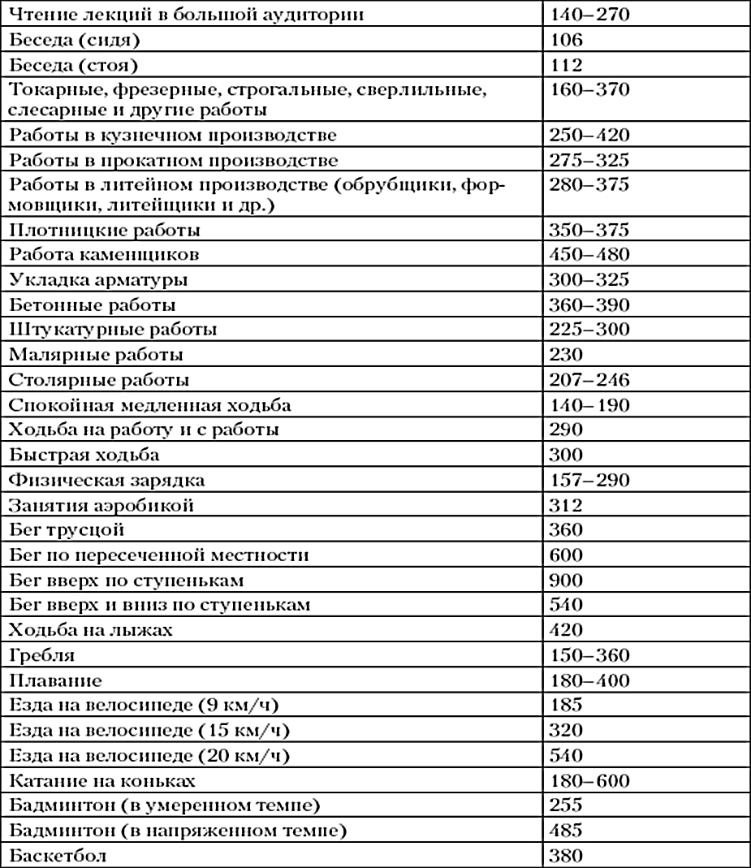
ДЕЯТЕЛЬНОСТЬ | РАСХОД ЭНЕРГИИ (ккал/мин)
ФИТНЕС И СПОРТ

Бег, 16 км/ч | 14,4
Бег, 12 км/ч | 11,4
Бег, 10 км/ч | 8,4
Ходьба, 7 км/ч (быстрая ходьба) | 5,6
Ходьба, 5,5 км/ч | 4,8
Ходьба, 4 км/ч | 4,2
Ходьба в гору (уклон 15%, средняя скорость) | 5,4
Занятия аэробикой | 5,2
Аэробика интенсивная | 7,4
Аэробика легкая | 5,8
Степ-аэробика интенсивная | 10,6
Степ-аэробика легкая | 7,4
Велосипедный тренажер (высокая активность) | 11
Велосипедный тренажер (средняя активность) | 7,4
Езда на велосипеде, 16 км/ч | 5,4
Прыжки через скакалку | 5,6
Восточные единоборства | 10,6
Бокс | 9,5
Ритмическая гимнастика (тяжелая) | 8,5
Ритмическая гимнастика (легкая) | 6,75
Горный туризм | 8,33
Катание на беговых лыжах | 7,4
Сквош | 7,4
Медленные танцы | 3,6
Быстрые танцы | 7,4
Медленное плавание кролем | 7
Медленное плавание брасом | 5,6
Гребля спортивная | 6,4
Интенсивный подъем тяжестей | 6,35
Тренировка с отягощениями | 3,8
Большой теннис | 5,8
Настольный теннис | 4,8
Бадминтон | 4,8
Баскетбол | 4,8
Волейбол | 4,8
Хоккей | 4,4
Футбол | 4,4
Катание на роликах | 4,2
Гимнастика | 4
Боулинг | 3,6
Дзюдо | 3,2
Статическая йога | 3,2
Утренняя гимнастика | 3
Бильярд | 2,5
РАБОТА ПО ДОМУ

Перенос полных коробок | 7,38
Перемещение мебели | 6,35
Мытье пола | 6
Ручная стирка | 5,3
Игры с ребенком (высокая активность) | 5,3
Игры с ребенком (умеренная активность) | 4,2
Уход за ребенком (купание, кормление) | 3,72
Генеральная уборка | 4,75
Распаковка коробок | 3,72
Покупка продуктов | 3,7
Мытье окон | 3,5
Уборка квартиры пылесосом | 3
Приготовление еды | 2,6
Подметание пола | 2,41
Мытье посуды | 2,06
Глаженье белья | 1,94
ПРОЧЕЕ

Подъем по лестнице | 7,4
Занятие сексом | 4
Одевание и раздевание | 1,69
Вязание | 1,66
Беседа стоя | 1,61
Беседа сидя | 1,51
Стояние | 1,5
Громкое чтение | 1,5
Умственная работа | 1,46
Писание писем | 1,44
Сидение в покое | 1,43
Чтение сидя | 1,2
Покой без сна | 1,1
Сон | 0,93
Просмотр телепередач | 0,8
Приложение 3.

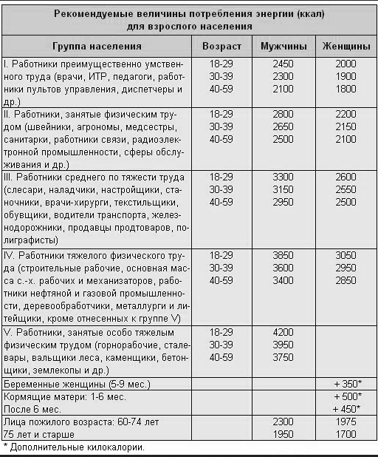
Приложение 4

БИБЛИОГРАФИЧЕСКИЕ ССЫЛКИ

Внутритекстовые библиографические ссылки
Внутритекстовую библиографическую ссылку заключают в круглые скобки.
Предписанный знак точку и тире, разделяющий области библиографического описания, во внутритекстовой библиографической ссылке, как правило, заменяют точкой.

(Федощев А. Г., Федощева Н. Н. Муниципальное право в схемах и определениях. М.: Юристъ, 2007. 162 с.)

Подстрочные библиографические ссылки

¹ Тарасова В. И. Политическая история Латинской Америки: учебник для вузов. — 2-е изд. — М.: Проспект, 2006. — С. 305–412.

Затекстовые библиографические ссылки

14. Русский язык: учебник / Под ред. Ю. Н. Караулова. — 2-е изд. — М., 1998. — 157 с.

4. Савельев В. В. Культурология как метанаука // Культурология сегодня: основные проблемы, перспективы. — М., 1993. — С. 54.

Приложение 5
ПРИМЕРЫ БИБЛИОГРАФИЧЕСКИХ ССЫЛОК

Статьи из журналов и сборников
Адорно Т. В. К логике социальных наук // Вопросы философии. — 1992. — № 10. — С. 76–86.

Корнилов В. И. Турбулентный пограничный слой на теле вращения при периодическом вдуве/отсосе // Теплофизика и аэромеханика. — 2006. — Т. 13, № 3. — С. 369–385.

Кузнецов А. Ю. Консорциум — механизм организации подписки на электронные ресурсы // Российский фонд фундаментальных исследований: десять лет служения российской науке. — М.: Научный мир, 2003. — С. 340–342.

Михайлов С. А. Езда по-европейски: система платных дорог в России находится в начальной стадии развития / Сергей Михайлов // Независимая газета. — 2002. — 17 июня.

Монографии
Райзберг Б. А. Современный экономический словарь / Б. А. Райзберг, Л. Ш. Лозовский, Е. Б. Стародубцева. — 5-е изд., перераб. и доп. — М.: ИНФРА-М, 2006. — 494 с.

Райзберг Б. А., Лозовский Л. Ш., Стародубцева Е. Б. Современный экономический словарь. — 5-е изд., перераб. и доп. — М.: ИНФРА-М, 2006. — 494 с.

Авторефераты
Глухов В. А. Исследование, разработка и построение системы электронной доставки документов в библиотеке: Автореф. дис. канд. техн. наук. — Новосибирск: НГУ, 2000. — 18 с.

Диссертации
Фенухин В. И. Этнополитические конфликты в современной России: на примере Северокавказского региона: дис. ... канд. полит. наук. — М., 2002. — С. 54–55.

Аналитические обзоры
Экономика и политика России и государств ближнего зарубежья: аналитический обзор, апрель 2007 / Российская академия наук, Институт мировой экономики и международных отношений. — М.: ИМЭМО, 2007. — 39 с.

Патенты
Патент РФ № 2000130511 С22С7/28, 04.12.2000.

Еськов Д. Н., Бонштедт Б. Э., Корешев С. Н., Лебедева Г. И., Серегин А. Г. Оптико-электронный аппарат // Патент России № 2122745. 1998. Бюл. № 33.

Материалы конференций
Археология: история и перспективы: сб. ст. Первой межрегиональной конференции. — Ярославль, 2003. — 350 с.

Марьинских Д. М. Разработка ландшафтного плана как необходимое условие устойчивого развития города (на примере Тюмени) // Экология ландшафта и планирование землепользования: тезисы докладов Всероссийской конференции (Иркутск, 11–12 сентября 2000 г.). — Новосибирск, 2000. — С. 125–128.

Электронные ресурсы
http://www.nlr.ru/index.html (дата обращения: 20.02.2007)

Рынок тренингов Новосибирска: своя игра [Электронный ресурс]. — Режим доступа: http://nsk.adme.ru/news/2006/07/03/2121.html (дата обращения: 17.10.2008).

Отчёты о научно-исследовательской работе
Формирование генетической структуры стада [Текст]: отчет о НИР (промежуточ.): 42-44 / Всерос. науч.-исслед. ин-т животноводства; рук. Попов В. А.; исполн.: Алешин Г. П. [и др.]. – М., 2001. – 75 с. – № ГР 01840051145. – Инв. № 04534333943.

